平成１８年度ＮＰＯ等協働海外人材育成事業報告書

期間 平成１８年９月１２日～平成１９年２月７日

福岡県基本目標「アジアの交流拠点の実現と国際的な地域づくり」委託事業
平成１８年４月 募集説明会
平成１８年５月 募集締切
平成１８年６月 書類審査 面接審査後採択
平成１８年７月～８月 入国手続き
平成１８年９月１２日 入国 研修、視察開始
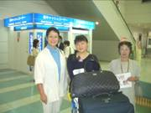
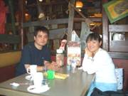
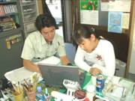
２００６年９月１２日（火） ｐｍ２：３０ CA９５３便
朱凱さん福岡空港国際線到着
出迎え 住吉雪枝、冨松健治、青柳由美 ３名
朱さんが住んでいる臨近市から北京へ汽車で１１時間半、
北京から福岡３時間半の長旅の疲れや緊張感で、笑顔が少ない。
９月１４日（木）
日本語があまり出来ない事が判明
健康診断、（財）福岡県国際交流センター訪問後
九州大学言語学博士課程 王慶氏（上海出身）に通訳を依頼
研修、視察など５ヶ月間の打ち合わせ。主旨は よく理解している事を確認できた。

パソコンの翻訳ソフトによる日本語の指導
パソコンのキーボードを打つスピードは早い。
「ひらがな」が読める事と勉強熱心なので、
すぐに日常会話は可能になった。

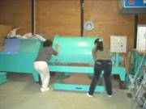
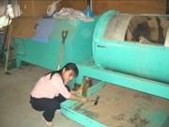
堆肥作り研修（福岡エコロジーセンター）

ヌカ 籾殻 ふすま 天然酵母菌 酵素 天然水使用
（温度５５度まで発酵させ１５日間で熟成）
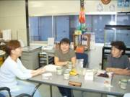
今年８月 ホームステイ先近くに越して来られた
八尋綺麗さん（上海出身）
ボランティアで 通訳を引き受けて下さる。
随分 明るい笑顔が増えた。
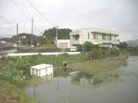
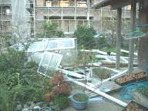

９月１７日（日）
台風１３号 九州直撃
・ NPO事務所 コンテナ吹き飛ぶ
・ ホームステイ先の有機野菜実験用
温室破壊
研修の日程が ２~ ３日遅れる

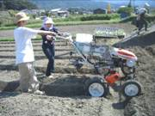
９月２３日（土）
福岡県有機農業研究会（事務局 須恵町役場内）協力
長澤理事の指導により ブロッコリー植え付け実習

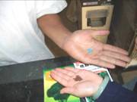
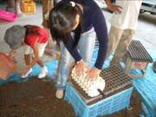
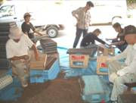
９月２４日（日）ブロッコリー 小さなポット用苗作り研修 日本人の丁寧な作業に驚く
コーティングされた種と普通の種
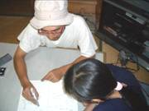
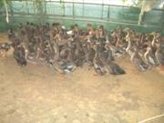
ＤＶＤによる合鴨農法の勉強会。
今年 須恵第一小学校６年生が６月 小学校近くの田んぼに放した合鴨達。
雛の時は雑草を食べて、糞が稲の肥料になっていたが、大きくなって稲を食べるようになると鶏舎に移す。

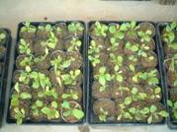
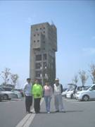
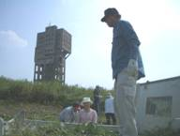
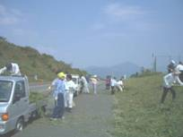
９月２５日（月）
有機畑実験用 白菜の苗
小ポットより大ポットに移植
日本の農業の丁寧さに 驚きの声中国では 大雑把に作る
９月３０日（土）志免炭鉱立坑櫓周辺
志免町、須恵町市民合同 第２回菜の花種まき参加

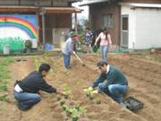
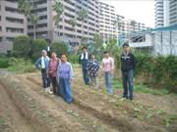
１０月１日（日）
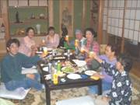
フューチャー500・日本 九州支部会員と一緒に実験用有機畑 苗植え付け
福岡エコロジーセンターで作った有機堆肥使用。
１０月１日（日）１７：００
朱凱さん歓迎会
台風１３号の被害の為 歓迎会が遅れていた

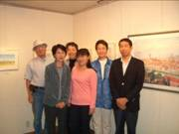
１０月４日（水）
ＮＰＯ法人 フューチャー500・日本 九州支部が
地元コミュニティーに開放している水彩画教室の
立川先生の個展を視察
優しい絵が気に入っている。

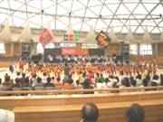
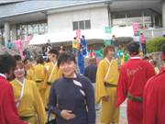
１０月７日（土）
第６回 YOSAKOI かすや祭り参加
鳴子に興味を示す
「よさこい」に魅入っている
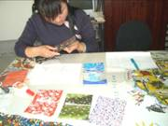
１０月８日（日）
和紙 名刺入れ作製
日本の和紙の美しさや強さを学ぶ
大切に使えば １０年間使用可
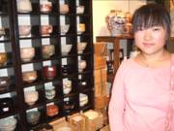
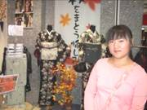
１０月９日（月）
福岡市 新天町
陶芸店・和服店視察
朱凱さんの故郷 臨近市（ 135,500 人）は磁器の街とか。
着物は非常に興味を持っている。

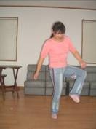
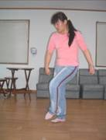
シルク工業専門学校を卒業した朱凱さんは、
縫い物が得意で、来日後 作製したお手玉は随分
大きく、お手玉として遊ぶには使いにくい。
だが、実は足で蹴って遊ぶものだった。
昔の「蹴鞠 けまり」に近い。
中国 韓国 日本の共通文化

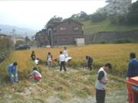
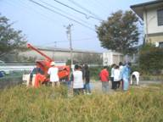

１０月１１日（水）午前中
須恵第一小学校６年生と一緒に稲刈り苗を２本ずつ植えて６月合鴨の雛３０羽を放した水田
今年 機械植えの稲作は不作だったが合鴨農法の稲は 元気で出来が良い。
午前中６年生４クラス参加、午後より６年生全員参加 下級生は見学。賑やかな１日。

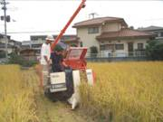
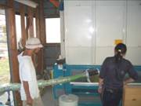
１０月１１日（水）午後
・コンバインによる稲刈り実習
車の免許を持っている朱凱さんはすぐ、研修に慣れた。
・精米実習
日本の米は非常に美味しいと絶賛。
中国で美味しい米を沢山作るにはどうしたらよいか等質問が飛ぶ
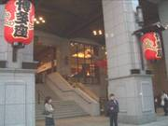
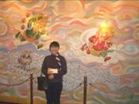
１０月１２日（木）夜
博多座「風と共に去りぬ」観劇
異文化を楽しんでと、招待を受ける。
博多織の壁掛けに興味を持つ
日本の芸術を鑑賞 舞台装置、色彩の美しさに感動
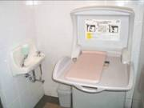
１０月１４日（土）～１５日（日）
ＮＰＯ法人 フューチャー 500 ・日本 九州支部長崎主催
『２００６ 自然エネルギー国際シンポジウム in 長崎』に
参加する途中 トイレに幼児のオムツ替えベッドがあり
とても親切で便利な設備だと感心している。

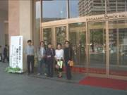
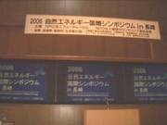
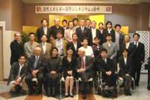
ドイツのフランツ・アルト氏を招き 長崎ブリックホールにて ２日間の国際シンポジウム
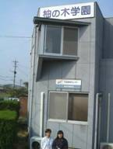

１０月１７日（火）午前中

社会福祉法人 柚の木学園訪問
手漉き葉書、石鹸づくりなどの見学

１０月１７日（火） 福岡県庁生活労働部長表敬訪問 ＆ 歓迎会
緊張し過ぎて「胸がポットン ポットン（ドキドキの意味）する」と言う。
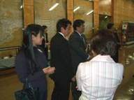
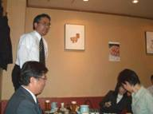
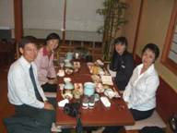
本年度研修団体に同じ中国人の李美清さんが居て少しホッ。

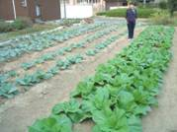
１０月１８日（水）

今月１日に植えた実験用有機畑の野菜が順調に育っている。

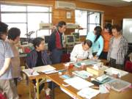
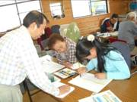
１０月２２日（日）

地元コミュニティー活動として
第２第４日曜日 フューチャー500 ・日本九州支部が開催している水彩画教室参加 先生に指導を受ける。
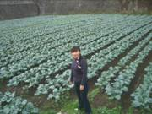
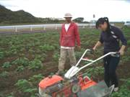
１０月２５日（水）

９月２３日に機械植えした
ブロッコリー畑（左）
ジャガイモ畑の雑草取り実習（右）
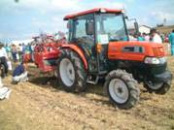
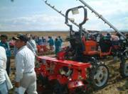
１０月２６日（木）

大型農業機械展示会 視察
中国では 国土が広いため日本の３倍程度の農業機械を使用するとの事
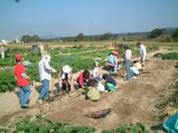
１０月２８日（土）
須恵第３小学校１年生と芋掘り

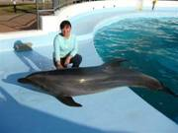
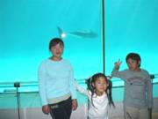
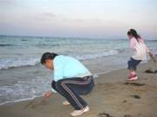
１０月２９日（日） マリンワールドにて
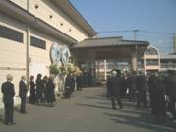
１１月４日（土）
ホームステイ先 住吉様 ご尊父葬儀 出席

日本と中国は共に火葬
葬儀や墓石の違いを経験
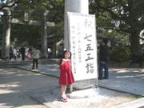
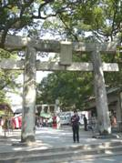
１１月５日（日）

宇美神社にて
七五三詣
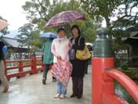
１１月１８日（土）

李 美清さんと
大宰府参拝 九州国立博物館視察
研修生同士の 交流

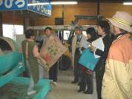
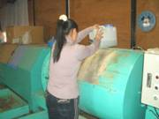
１１月２０日（月）
堆肥、有機野菜研修視察
・ 福岡県生活労働部国際交流課
時安 紀美子氏
・（財）福岡県国際交流センター
山口 祥子氏
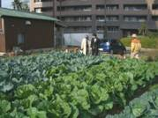
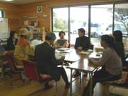
・福岡県有機農業研究会
長澤 基之氏
・ＮＰＯ法人 フューチャー500・日本
九州支部
青柳 由美
白垣 良之
住吉 雪枝
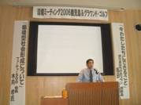
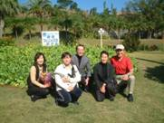
１１月３０日
「環境ミーティング２００６」
ＮＰＯ法人 フューチャー500・日本
九州支部鹿児島主催 参加
左より寺井本部事務局長 朱凱 野田鹿児島顧問 青柳九州支部長 木内理事長
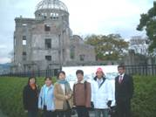
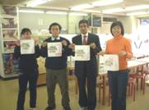
１２月８～１０日
広島・京都県外視察
マツダミュージアム 平和記念資料館
原爆ドーム 平安神宮 嵐山 金閣寺
清水寺 友禅美術館 水耕栽培野菜工場など 視察
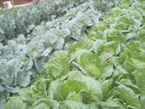
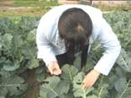
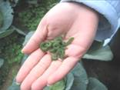
１２月１２日
葉脈に付いている
青虫取り。

１２月に入り 長雨が続き 青虫が発生。
無農薬野菜の一番の弱点。一つ一つ 手で取り除く。

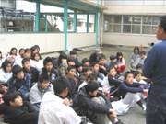
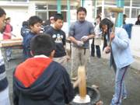
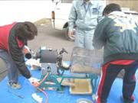
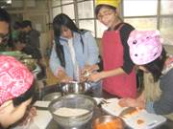
１２月１６日（土）
須恵第一小学校６年生が、稲を育てる時
田圃に放した合鴨を料理。
日本の 餅つきを経験

農協、役場職員の協力による
ポンポン菓子実演
（中国でポンポン菓子は今でも一般的
米以外、トウモロコシや大豆も使用
大通りの側で売られている）

食育
合鴨の命、野菜の命、お米の命を「いただきます」
お父さん、お母さんに 感謝して「いただきます」
食物連鎖のお陰で 生きていける事に感謝して「いただきます」
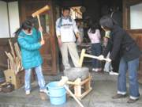
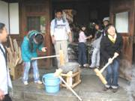
１２月１７日（日）
引きこもりフリースクール
「箱崎自由学舎」の学生達が育てた
もち米で、李 美清さんと「餅つき」に参加
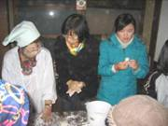
杵のタイミングが合わず がっちんこして大笑い。
中国では「餅つき」の文化は 無いとの事

初挑戦で 非常に楽しそうな２人の研修生
箱崎自由学舎の生徒と、箱崎の地元の皆さん４０人が主催
九州大学「三畏閣」にて

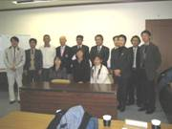
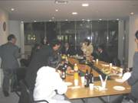
１２月１９日（火）
国際交流センターにて
バングラディシュのテニス研修生が
帰国するので 報告会と修了書受賞式＆送別会が取り行われた。

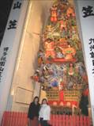
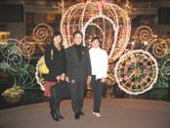
１２月１９日

アクロス福岡での 報告会終了後
初めて夜の博多の街探検
櫛田神社の山笠や
キャナルシティーの電照に感歎

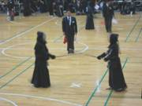
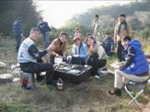
１２月２３日（土）午前中
九電体育館にて
日本の伝統文化「剣道」見学
（平成１８年度 福岡市中学校新人剣道大会）

１２月２３日（土）午後
竹炭体験＆バーベキュー体験
寒さも吹き飛ぶ楽しい行事。
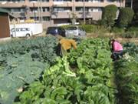
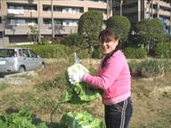
１２月２５日（月）

１０月１日植え付けをした野菜収穫日
実は 野菜嫌いだった朱凱さん。
有機農業で収穫した野菜はとても甘く日本で野菜嫌いが直った。
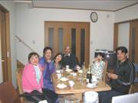
１２月２５日（月）
福岡県有機農業研究会の合鴨で、合鴨鍋とケーキでクリスマス会
中国では クリスマスイブを「平安夜」と呼び、家族が集まって
賑やかに食事をする。

年末は 大掃除や畑で収穫した白菜などを漬物にする体験 また正月の飾りつけや活け花
門松の由来など沢山 沢山勉強しました。来年も良い年で有りますように。

平成十九年 元旦 明けまして おめでとうございます。
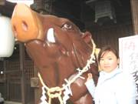
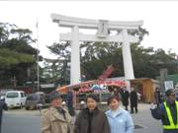
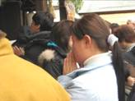
１月１日（月）
三社詣り

何をお願い
しましたか？
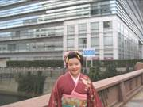
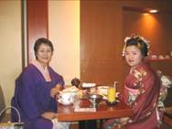
１月４日（木）
新日本髪を結い 憧れの日本の着物を着て 関係各位に新年のご挨拶に伺いました。
靴ばかり履いている凱さんにとって草履は 難行苦行の様子だが、嬉しくて耐えています。
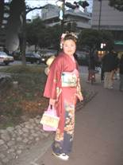
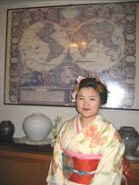

国籍は違うが同じ東洋人なので着物姿が似合う
まるで、舞妓さんの見習いのよう。

違う着物も 着てみました。
似合いますか？
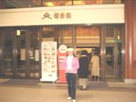
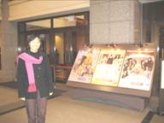

１月１２日（金）

博多座「マリー・アントワネット」
朱凱さん 李美清さん２人招待される
日本の素晴しい芸術・文化を堪能

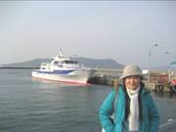
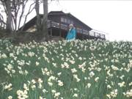
１月２３日（火）博多湾 能古島視察
博多湾では温暖化が進み ここ数年「能古あさり」などに寄生した菌が越冬（水温が１０度以下にさがると死滅）するので、アサリの全滅を招いた現場を視察

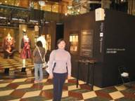
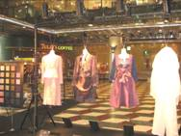
１月２４日（水）博多織視察
福岡商工会議所主催
「日本の美を纏う」

博多織の洋服、バック、靴など
日本伝統文化の新しい挑戦を体験
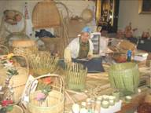
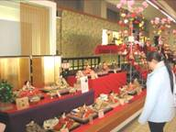
１月２６日（金）
・八女伝統工芸館 視察
竹細工 和紙の工程を見学
・八女人形会館 視察
雛人形 端午の節句 こいのぼり
高価な金額に目を見張る

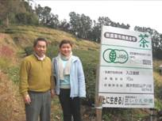
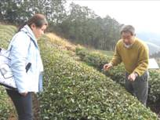
１月２６日（金）黒木町
無農薬「いりえ茶園」視察

海外青年協力隊で中国の茶園を視察。影響を受けて以来入江俊郎氏は 25年間土づくりに専念。

日中の架け橋は この様な形で 黒木町に根付いていました。
昨年秋 世界基準であるドイツの厳しい残留農薬検査に合格した茶園で 丁寧な説明を受ける。
（土中１ｇに含まれる微生物）
『一般の土』 3,000 ～ 5,000 個
『いりえ茶園』３～１０億個 （微生物が多い土は 口に含むと ほのかに甘い）

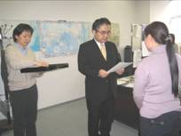
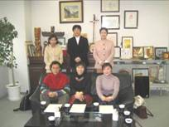
2月 2日（金）修了式
（財）福岡県国際交流センター
前列左から
ミャンマー ジャールさん
中国 李 美清さん
中国 朱 凱さん
後列 受入れ団体代表

福岡県の海外人材育成企画のお陰で 沢山 学びました。有難うございました。

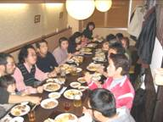
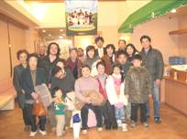
2 月 3日（土）送別会

日本初 知的障がい者が 30 人勤務している福祉工場レストラン「ゆずのき」（姪浜）にて送別会。

それぞれ 研修に関わって下さった総勢 20名参加 皆様 長い間お疲れさまでした。
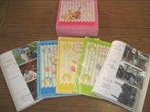
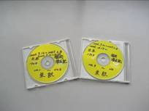
2月7 日（水）帰国
中国国際航空 CA914便

福岡国際空港 12 ：50発
北京国際空港 14 ：20着
（日本時間 15 ：20 ）

5 ヶ月間の 研修を終え、写真 250 枚、ＣＤを胸に「皆さん 必ず中国に遊びに来て下さい」という言葉を残し 朱凱研修生は 空路 北京への帰路に旅立ちました。
２００８年には 再来日の計画を立てているとの事。
また いつか 会える日を楽しみにしています。

ＮＰＯ法人 フューチャー500・日本 九州支部
九州支部長 青柳 由美

